Таблица 3

АНАЛИЗ РЫНКА ПРОДАЖИ – АРЕНДЫ
объектов недвижимости торгово – офисного назначения, расположенных в нагорной части
города Нижнего Новгорода, по состоянию на 12 марта 2012 года
№ п/п | Место  нахождения | Площадь объекта, кв.м | Цена предложения, рублей | Этаж /  Назначение объекта | Арендная ставка, руб. за 1 кв.м в месяц | Структура арендной ставки | Описание объекта | Источник информации
1 | 2 | 3 | 4 | 5 | 6 | 7 | 8 | 9
1. | Город  Нижний Новгород,  Нижегородский район, Чернопрудский переулок | 24 | 3 700 000 | Первый этаж, красная линия / Назначение: сфера услуг. | 1 250 | Коммунальные платежи плюсом. | Лот № 053959. Вид сделки: продам. Раздел(ы): торговля и услуги. Город / Район области: город Нижний Новгород, нагорная часть, Чернопрудский переулок. Район города: Нижегородский. Месторасположение: красная линия. Здание/помещение: помещение. Назначение: сфера услуг. Единое помещение: нет. Помещение на первом этаже. Общая площадь строений, кв.м: 24. Цена (общая), рублей: 3 700 000. Продам торговое помещение, состояние ремонт по евростандарту, коммуникации электричество 7 кВт, вода, канализация. В помещении находится арендатор, 30 тысяч аренда + коммунальные платежи, через 3 месяца аренда будет составлять 40 тысяч рублей. | http://www.enterkn.ru/object/14085.html  База данных спроса и предложения по коммерческой недвижимости  Телефон:  8 – 9101208949.
2. | Город  Нижний Новгород,  Советский район,  в районе улицы Нартова | 41 | 2 950 000, возможен торг | Первый этаж, отдельный вход, удобная транспортная развязка / Назначение: офисное, торговое. | 976 | С учетом коммунальных платежей.  Без НДС. | Продажа помещения под офис, магазин (Нижний Новгород, Советский район). Вид операции: продажа. Расположение: город Нижний Новгород, Советский район. Назначение: офисное, торговое. Площадь (кв.м): 41. Цена за кв.м. (рублей): 71 951. Цена общая (рублей): 2 950 000. Тихое удобное место, удобная транспортная развязка, парковочное место. Телефон, интернет, охрана, торг.  Результат телефонного переговора с агентом/ собственником: первый этаж, отдельный вход, в районе улицы Нартова. Хороший офисный ремонт, все коммуникации. Собственник физическое лицо (без НДС). Возможен торг. Возможно, договориться об аренде помещения. В месяц 40 тысяч рублей, с учетом коммунальных платежей. | http://www.gipernn.ru/?id=370472  ООО «ЦИК»  Евгений Викторович  Телефон:  433 – 4545,  423 – 4489.
1 | 2 | 3 | 4 | 5 | 6 | 7 | 8 | 9
3. | Город  Нижний Новгород,  Советский район, Бекетова улица | 38 | 3 500 000, возможен торг. | Первый этаж, отдельный вход, красная линия / Помещение, под офис, салон, услуги. | – | – | Код 30222. Операция: продаю. Тип объекта: коммерческая недвижимость. Назначение: офис. Город Нижний Новгород. Район города: Советский. Общая площадь, кв.м: 38. Этаж: 1. Цена, рублей: 3 500 000. Цена, рублей за кв.м: 92 105. Помещение, 38 кв.м, под офис, салон, услуги, 1 этаж, отдельный вход, хороший ремонт, две телефонные точки, интернет, охрана пожарная охрана. Кондиционер все коммуникации. Нижний Новгород, Советский район, улица Бекетова. Цена: 3 млн. 500 тысяч рублей, торг. Сантехника: нормальная. Парковка автомашин: есть. Вода: есть. Газ: есть. Отопление: есть. Подъезд к объекту: автодорога.  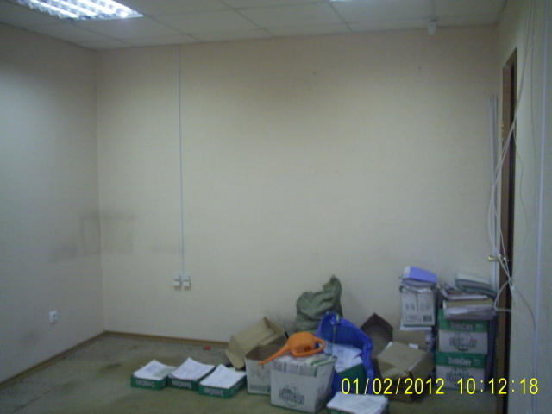  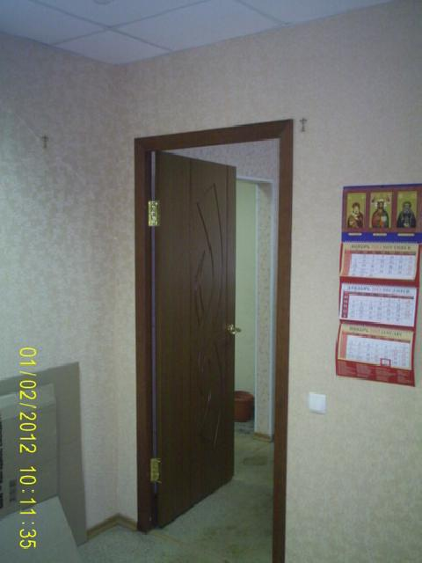 | http://www.algoritm.nnov.ru/mambo/components/com_realty/detail.php?&id=15414  АН «Алгоритм»  Телефон:  220 – 4920.
3. | Город  Нижний Новгород,  Советский район, Бекетова улица | 38 | – | Первый этаж, отдельный вход, красная линия / Помещение, под офис, салон, услуги. | 789 | В арендную плату не входит только оплата услуг связи.  Без НДС. | Код 30286. Операция: сдаю. Тип объекта: коммерческая недвижимость. Назначение: магазин, офис. Город Нижний Новгород. Район города: Советский. Общая площадь, кв.м: 38. Этаж: 1. Цена, рублей: 30 000. Цена, рублей за кв.м: 789. Помещение 38 кв.м. под офис, салон, услуги, первый этаж, отдельный вход, красная линия, две телефонные точки, интернет, охрана, пожарная охрана. Все коммуникации. Нижний Новгород, Советский район, улица Бекетова. Цена: 30 000 рублей в месяц. Парковка автомашин: нет. Подъезд: автодорога.  Результат телефонного переговора с агентом/  собственником: первый этаж, отдельный вход, возможна аренда и продажа, цену подтвердили. В арендную плату не входит только оплата услуг связи. При продаже возможен торг. Без НДС. | http://www.algoritm.nnov.ru/mambo/components/com_realty/detail.php?&id=15479  АН «Алгоритм»  Телефон:  220 – 4920.
1 | 2 | 3 | 4 | 5 | 6 | 7 | 8 | 9
4. | Город  Нижний Новгород,  Советский район, Бекетова улица | 60 | 6 000 000, возможен торг | Первый этаж, отдельный вход, красная линия / Назначение: торговое. | 833 | Дополнительно оплачиваются коммунальные платежи.  Без НДС. | Продажа помещения под магазин (Нижний Новгород, Советский район). Вид операции: продажа. Расположение: город Нижний Новгород, Советский район. Назначение: торговое. Площадь (кв.м): 60. Цена за кв.м. (рублей): 100 000. Цена общая (рублей): 6 000 000. Продаю помещение 60 кв.м, Первый этаж, красная линия.  Результат телефонного переговора с агентом/  собственником: магазин на улице Бекетова. Первый этаж, отдельный вход, красная линия. Сидят арендаторы, платят 50 000 рублей в месяц + коммуналка. Собственник физическое лицо. Торг возможен. | http://www.gipernn.ru/?id=370960  ООО «ЦИК»  Татьяна Николаевна  Телефон:  8 – 9519132224.
5. | Город  Нижний Новгород,  Советский район, Кузнечиха | 72,8 | 3 999 996, торг | Первый этаж,  с отдельным входом / Арендаторы – салон красоты. | 412 | Сверху оплачиваются коммунальные услуги.  Без НДС. | Продажа салона красоты в городе Нижнем Новгороде в Советском районе. Кузнечиха. № 29047. Стоимость объекта: 3 999 996 рублей. Стоимость кв.м: 54 945 рублей. Общая площадь: 72,8 кв.м. Первый этаж. Услуги агентства оплачивает собственник. Продаю помещение общей площадью 72,8 кв.м, с отдельным входом, внутри густонаселенного жилого квартала в Кузнечихе. В помещении работают арендаторы – салон красоты. Работают давно, наработали уже свою клиентскую базу, стабильно платят за аренду помещения 30 000 рублей в месяц, и сверху оплачивают коммунальные услуги.  Результат телефонного переговора с агентом/  собственником: собственник физическое лицо (без НДС). Цену продажи подтвердили. Торг обговаривается. | http://www.c-nn.ru/supplys/ofisnaya_nedvizhimostb/prodazha/29047/  ООО «Центр коммерческой недвижимости»  Телефоны:  278 – 9370,  278 – 9372,  278 – 9365.
6. | Город  Нижний Новгород,  Советский район,  площадь Лядова | 80,5 | 7 245 000, возможен торг | Первый этаж, отдельный вход, первая линия / Назначение: с арендаторами – магазин. | 600 | Плюсом электроэнергия  и связь.  Без НДС. | Код 29809. Операция: продаю. Тип объекта: коммерческая недвижимость. Назначение: с арендаторами, магазин. Город Нижний Новгород. Район города: Советский. Ориентир: площадь Лядова. Общая площадь, кв.м: 80,5. Этаж: первый. Цена, рублей: 7 245 000. Цена, рублей кв.м: 90 000. Помещение 80,5 кв.м. в Советском районе, первая линия, первый этаж, проездное место, с ремонтом, с арендаторами (платят 600 рублей за кв.м). Цена: 90 000 рублей за кв.м. Парковка автомашин: есть. Вода: есть. Отопление: есть. Подъезд к объекту: автодорога.  Результат телефонного переговора с агентом/  собственником: Актуально. Торг возможен. Арендаторы платят 600 рублей за кв.м. + свет и связь. Отдельный вход. Без НДС. | http://www.algoritm.nnov.ru/mambo/components/com_realty/detail.php?&id=15040  АН «Алгоритм»  Телефон:  220 – 4920.
1 | 2 | 3 | 4 | 5 | 6 | 7 | 8 | 9
7. | Город  Нижний Новгород,  Советский район,  Пушкина улица,  дом 37 | 65, три комнаты | 3 000 000, без торга | Высокий цоколь жилого дома  с отдельным входом, без выхода на красную линию / Под тихий офис. | 308 | Коммунальные платежи плюсом (около 4 000 рублей в месяц). С НДС. | Продажа помещения под офис (Нижний Новгород, Советский район). Вид операции: продажа. Расположение: город Нижний Новгород, Советский район. Назначение: офисное. Площадь (кв.м): 65. Цена за кв.м. (рублей): 35385. Цена общая (рублей): 2 300 000. Улица Пушкина, цоколь, Интернет, телефон, стоянка на две машины от собственника. Советский район. Коммерческая недвижимость. Продам. Улица Пушкина, дом 37. 65 кв.м, цоколь, решетки на окнах, три комнаты, санузел совмещенный, телефон, Интернет. Цена: 2 300 000 рублей. Срочно продам или сдам в аренду, 20 000 рублей.  Результат телефонного переговора с агентом/  собственником: Высокий цоколь с отдельным входом. Жилой дом. Сделан ремонт. В собственности 38 кв.м, остальное в аренде у города. Собственник продаст свою часть за 2 млн. рублей. И доля города стоит 1 млн. рублей. Итого цена за помещение будет: 3 млн. рублей. С НДС. Возможна аренда, 20 тыс. рублей + коммунальные платежи (около 4 тыс. рублей в месяц). С НДС. Под тихий офис, без выхода на красную линию. Без торга. | http://www.gipernn.ru/?id=283669,  http://morisnn.ru/desk.php  Наталья  Телефон:  8 – 9519042854.
8. | Город  Нижний Новгород, Советский район, Ванеева улица,  дом 13 | 77,7  (одна комната) | 55 000 рублей за  1 кв.м. | Цоколь, окна  в приямках, отдельный вход, красная линия / Возможно под офис услуг, салон красоты, магазин, бар и т.п. | 490 | Коммунальные платежи оплачиваются отдельно.  Без НДС. | Аренда (продажа) нового помещения, отдельный вход, одна комната, возможны легкие перегородки. Красная линия, хорошая парковка со всех сторон, удобный подъезд. Адрес: Нижний Новгород, Советский район, Ванеева улица, дом 13. Торгово – офисные площади, площадь – 77,7 кв.м. Аренда, 77,70 кв.м, по цене 490 руб./кв.м (коммунальные платежи оплачиваются отдельно). Продажа, 77,70 кв.м, по цене 55 тысяч рублей за кв.м. Высота потолков 2,7 метра. Окна в приямках. Пластиковые окна, евроремонт. Охранно – пожарная сигнализация. Вентиляция. Центральное отопление. Наличие городского телефона и интернета. Мощность 17 кВт. Возможно под офис услуг, салон красоты, магазин, бар и т.п.  Результат телефонного переговора с агентом/  собственником: Без НДС, оформлено на индивидуального предпринимателя.  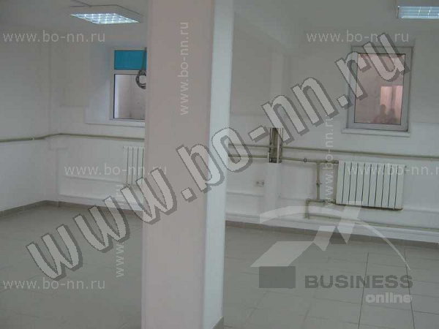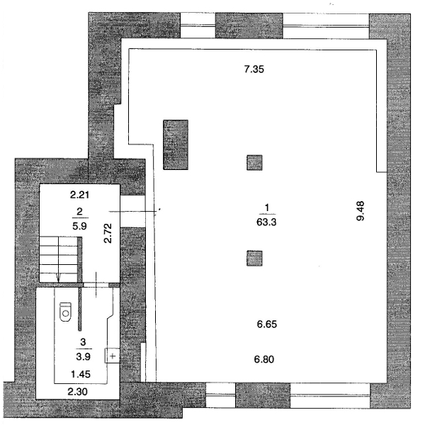 | http://www.bo-nn.ru/offers/trade/torg-ofis/1264149043/  ООО «Бизнес – Онлайн»  Дмитрий  Телефон:  8 – 9200258877.
1 | 2 | 3 | 4 | 5 | 6 | 7 | 8 | 9
9. | Город  Нижний Новгород, Советский район, Ижорская улица, дом 27/20 | 282,4, возможно разделить  на несколько арендаторов | 55 000 рублей  за 1 кв.м | Высокий цоколь, окна в приямках, три отдельных входа, красная линия / Торгово – офисное помещение / Возможно под офис услуг, салон красоты, магазин, бар  и т.п. | 410 | Коммунальные платежи оплачиваются отдельно.  Без НДС. | Аренда (продажа) нового помещения после ремонта. Адрес: город Нижний Новгород, Советский район, Ижорская улица, дом 27/20. Торгово – офисное помещение, площадь – 282,4 кв.м. Аренда, 282,40 кв.м, по цене 410 рублей за кв.м (коммунальные платежи оплачиваются отдельно). Продажа, 282,40 кв.м, по цене 55 тысяч рублей за кв.м. Три отдельных входа, h =3 метра. Окна в приямках. Высокий цоколь. Красная линия. Кондиционирование: сплит–система. Наличие городского телефона и Интернета. Отдельная парковка. Пожарная и охранная сигнализации. Возможность повесить вывеску. Раздельные санузлы. Возможно разделить на несколько арендаторов. Возможно под офис услуг, салон красоты, магазин, бар и т.п.  Результат телефонного переговора с агентом/ собственником: Цоколь, отдельный вход. Без НДС. Коммунальные платежи сверху, но можно договориться.  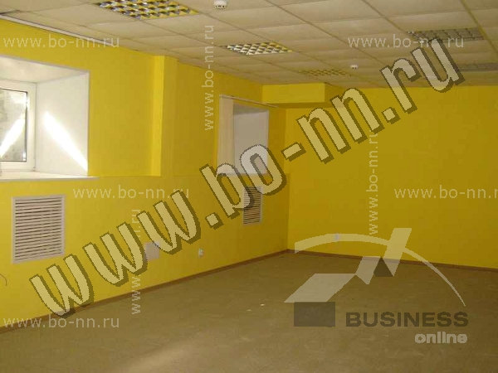  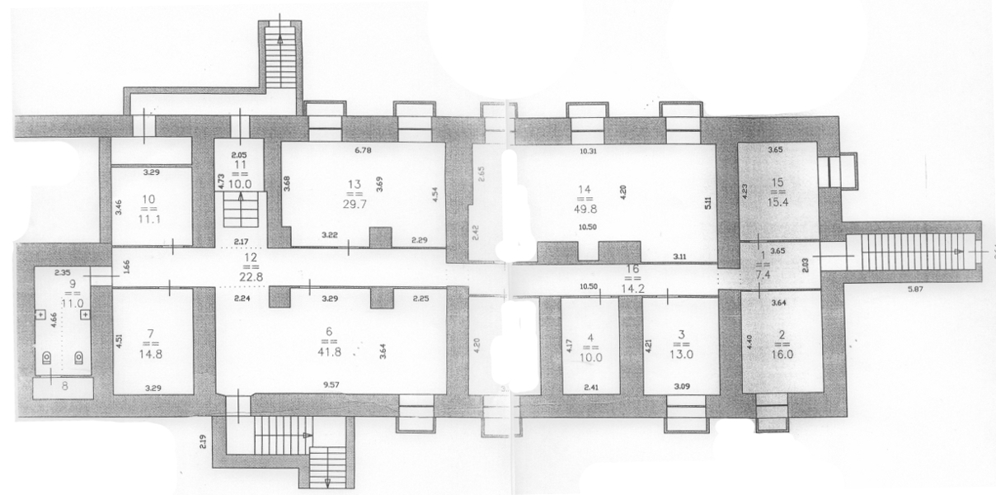 | http://www.bo-nn.ru/offers/trade/torg-ofis/1264150373/  ООО «Бизнес – Онлайн»  Дмитрий  Телефон:  8 – 9200258877.
10. | Город  Нижний Новгород, Советский район,  ориентир – площадь Лядова | 78,2 | 4 300 000 | Подвал, отдельный вход, очень проходное место / Назначение: кафе, бар, ресторан, магазин. | 650 | Плюсом электроэнергия  и телефон.  Без НДС. | Код 28746. Операция: продаю. Тип объекта: коммерческая недвижимость. Назначение: кафе, бар, ресторан, магазин. Город Нижний Новгород. Район города: Советский. Ориентир: площадь Лядова. Общая площадь, кв.м: 78,2. Цена, рублей: 4 300 000. Цена, рублей за кв.м: 54 987. Помещение под кафе, магазин, 78 кв.м, Советский район, подвал, отдельный вход, очень проходное место, первая линия. 4,3 млн. рублей. Арендаторы 650 рублей за кв.м. Парковка автомашин: нет.  Результат телефонного переговора с агентом/  собственником: Актуально. Аренда 650 + свет и телефон, без НДС. | http://www.algoritm.nnov.ru/mambo/components/com_realty/detail.php?&id=14052  АН «Алгоритм»  Телефон:  220 – 4920.
1 | 2 | 3 | 4 | 5 | 6 | 7 | 8 | 9
11. | Город  Нижний Новгород, Советский район | 95 | 6 700 000, возможен торг | Цокольный этаж жилого дома, отдельный вход/ Помещение под торговлю, офис | 526 | С учетом коммунальных платежей.  Без НДС. | Продажа помещения под офис (Нижний Новгород, Советский район). Вид операции: продажа. Расположение: город Нижний Новгород, Советский район. Назначение: офисное. Площадь (кв.м): 95. Цена за кв.м (рублей): 70 526. Цена общая (рублей): 6 700 000. Помещение под торговлю в цокольном этаже жилого дома. Есть арендаторы.  Результат телефонного переговора с агентом/  собственником: Цену подтвердили. Цоколь, отдельный вход. два собственника – физические лица (без НДС). Аренда порядка 50 000 рублей в месяц, с учетом коммунальных платежей. Возможен торг.  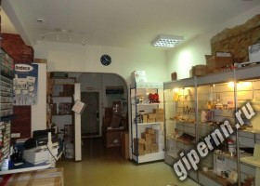 | http://www.gipernn.ru/?id=359965  АН «Монолит Истейт»,  Смирнова Лариса  Телефон:  8 – 9101403051.
12. | Город  Нижний Новгород, Нижегородский район,  Пискунова улица | 170,  два зала и подсобные помещения | 6 000 000, торг возможен | Глубокий цоколь, вход  с «красной линии» / Торговое помещение. | 300 | Без учета коммунальных платежей.  Без НДС. | Торговое помещение 170 кв.м на улице Пискунова. Основные параметры. Вид сделки: продажа/аренда. Местонахождение: город Нижний Новгород, Нижегородский район, улица Пискунова. Помещение расположено на цокольном этаже. Вход с «красной линии». Общая площадь 170 кв.м, два зала и подсобные помещения, вытяжная вентиляция. Хороший ремонт. Стоимость продажи: 6 000 000 рублей. Стоимость аренды: 300 рублей за кв.м в месяц.  Результат телефонного переговора с агентом/  собственником: глубокий цоколь. Цена аренды без учета коммунальных платежей. Собственник физическое лицо (Без НДС). Может быть, скинет немножко цену.  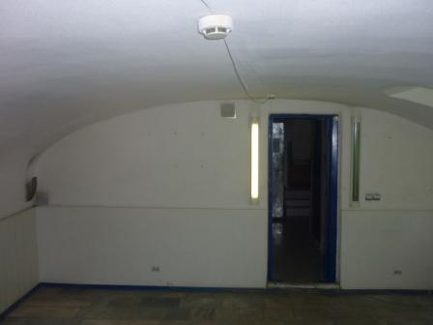 | http://time-id.ru/offers/commerc/torgov/pickunova1/  ООО «Инновационно – внедренческая компания «Время»  Малеева Елена  Телефон:  8 – 9087648869.
1 | 2 | 3 | 4 | 5 | 6 | 7 | 8 | 9
13. | Город  Нижний Новгород, Нижегородский район, Рождественская улица, дом 44. | 113 | 8 000 000 | Цокольный этаж, красная линия / Нежилое помещение. | 600 | Нет данных. | Нежилое помещение 113 кв.м, улица Рождественская. Вид сделки: продажа/аренда. Сумма сделки: 8 000 000 рублей. Местонахождение: город Нижний Новгород, Нижегородский район, улица Рождественская, дом 44. Нежилое помещение общей площадью 113 кв.м. Коммуникации: вода, электричество, отопление. Материал стен: кирпичный. Тип крыши: шифер. Помещение в цокольном этаже по красной линии улицы Рождественская (ближе к мосту). Рядом развязка на мост, отличная видимость с дороги и моста. Есть парковка. В данный момент в помещение ведется ремонт. К апрелю 2011 года ремонт будет закончен. Стоимость продажи: 8 000 000 рублей. Стоимость аренды: 600 рублей кв.м.  Результат телефонного переговора с агентом/  собственником: Помещение еще сдается, но агент, который им занимается, уехал за границу, приедет на следующей неделе.  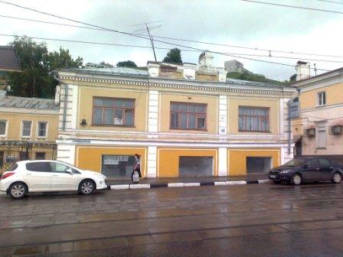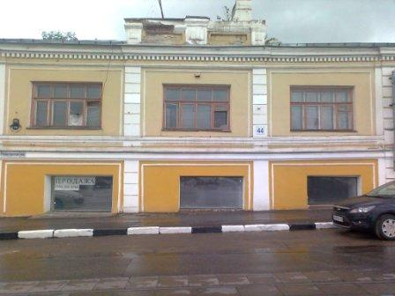  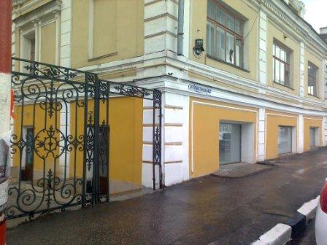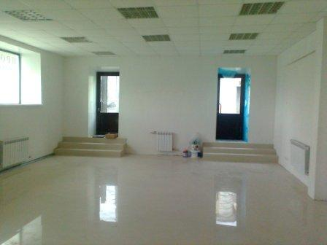  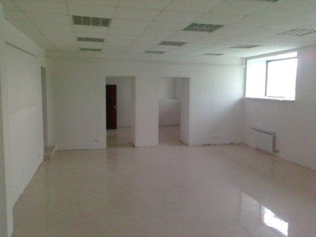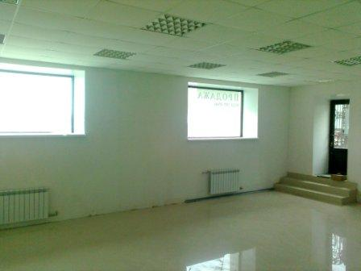  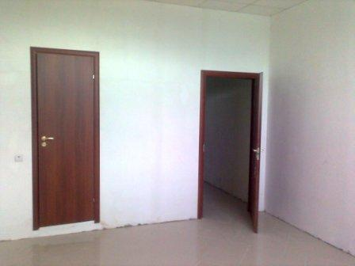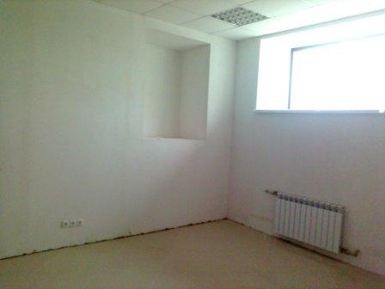 | http://time-id.ru/offers/commerc/torgov/rogdest1/  ООО «Инновационно – внедренческая компания «Время»  Винокуров Михаил  Телефон:  8 – 9202950566.

